Hustota a Archimédés

Co na to RVP ZV? Očekávané výstupy:
Látky a tělesa: F-9-1-04 využívá s porozuměním vztah mezi hustotou, hmotností a objemem při řešení praktických problémů
Mechanické vlastnosti tekutin: F-9-3-01 využívá poznatky o zákonitostech tlaku v klidných tekutinách pro řešení konkrétních praktických problémů

Hustota
- Uvědomění si významu pojmu
- Porovnáváme hmotnosti těles stejného objemu – 5 cm krychle nebo jiná tělesa stejných rozměrů. (Pomůcky: několik krychliček stejného objemu – Fe, Al, dřevo, polystyrén)
- Práce s tabulkami – vyhledávání hustoty kovových prvků (Au, Fe, Al, Ag, ...), plynů – CO₂, kyslík, dusík, vodík →vytváření představy, kolik váží metrová krychle dalé látky
- Spojení pojmu hustota s plaváním těles (příprava k Archimédovi)
- Proč plave olej na vodě, dřevo na vodě (tabulky – hustota vody a oleje)
- Které ovoce plave, které neplave, co se změní, když oloupeme (pomeranč, grap)
pomůcky: akvárko s vodou, jablko, pomeranč, mandarinka – oloupané, neoloupané
- Práce s tabulkami a výpočet hmotnosti tělesa zadaného objemu
- Kolik váží vzduch v místnosti, voda v akvárku, dřevěný hranol ..., litr vody a litr oleje
- Určení hustoty předloženého tělesa (nejdříve v $\frac{g}{cm3}$ ), potom výpočet hmotnosti 1m³ dané látky (převod na $\frac{kg}{m3}$ )
Pomůcky: drevěný kvádr nebo kvádr s jiného materiálu (např. polystyrén), pravítko, váhy, možnost použít kalkulačku
Forma – pracujeme společně, určení žáci měří, váží, počítáme společně.
Problém – žáci ještě nemusí mít probraný výpočet objemu kvádru v matematice – takže vyladění programu s M.
Návod – hustota v $\frac{g}{cm3}$ určuje, kolik gramů váží 1 cm³daného materiálu. Takže určujeme, kolik váží 1 cm³ daného tělesa. Výsledky v $\frac{kg}{m3}$ porovnáváme s hodnotami v tabulkách.
- Určení hustoty kapaliny (výpočtem)
Pomůcky: odměrný válec, digitální váhy, voda
Alternativa - slaná voda (nasycený roztok)
Laboratorní práce: Určení hustoty předloženého tělesa
- Kvádr (objem počítáme z rozměrů)
- Nepravidelné těleso (objem měříme ponořováním v odměrném válci)
- Neznámé kapaliny (obarvená voda, s přidáním soli)
- Určování materiálu, ze kterého jsou vyrobeny krychličky (sada k zapůjčení)
- Určení hustoty modelíny (z modelíny vytvarují krychli, změří rozměry, určí hmotnost, počítají, potom přemodelují na kvádr se čtvercovou podstavou 1 cm x 1 cm, opět řeší výpočtem)
Zajímavé eperimenty – Vajíčko v kádince se slanou (spodní vrstva) a čistou vodou (horní vrstva),
- Seanova láhev
Archimedův zákon
Můžeme se vrátit k pokusům s ovocem s doplnění sil (které šesťáci ještě neznali) – síly akce a reakce, bavit se o hustotě těles, která plavou téměř celá ponořená – podobně jako člověk.
https://www.youtube.com/watch?v=UodGr6RtjNY
Měření vztlakové síly:
- Pověsíme těleso na siloměr a změříme jeho tíhu.
(Tady jsou možné 2 situace: - těleso, které nebude plavat – např. valíčko se 2 maticemi,
nebo těleso, které bude plavat – vajíčko s jednou maticí),
- Skleničku s vodou postavíme na váhy, změříme hmotnost, ponořujeme těleso pověšeno na siloměru – sledujeme úbitek síly na siloměru a přírůstek hmotnosti na vahách.
- Zapíšeme si sílu, kterou ukazuje siloměr při plném ponoru (pořád musí těleso viset na napnutém provázku) a sílu pak odečteme od původní síly. Podobně můžeme porovnat hmotnosti vody před a po ponoření.
- Zákon akce a reakce: Těleso, které ponořujeme do kapaliny působí na kapalinu tlakovou silou, která se rovná tíze tohoto tělesa. Kapalina vytváří protisílu (vztlakovou sílu), která je způsobená tlakem kapaliny na vložené těleso. Když těleso plave, tak se tyto dvě síly rovnají. Těleso se zanoří do kapaliny takovým objemem, aby nastala rovnováha sil. Tyto síly se rovnaji tíze kapaliny, kterou bychom vměstnali do díry, kterou v kapalině vytvořilo zanořené těleso.
Úlohy pro žáky:
- Modelina ve vodě – neplave.
Úloha – změňte tvar modelíny tak, aby plavala a unesla vo vejvětší zátěž (např. kancelářské sponky)
Diskuze – jak přemýšleli, co je důležité při modelování udělat?
- Kinder vajíčkem a velkou maticí (zvolíme tak, aby vajíčko plavalo hodně ponořené).
Úloha: Co se změní, pokud matici z vajíčka vybereme a připneme k vajíčku provázkem?
Diskuze, odhady, zdůvodňování ...
Ověření prakticky:
Jak si můžeme ukázat, že se pokaždé vytlačí stejné množství vody? Označíme si nesmývatelným fixem, kam sahá hladina vody při ponoru a pak porovnáme se situací při vyndané matici ve vodě. Voda sahá stejně vysoko, pouze ve druhém případu je část vytlačeného objemu kapaliny reprezentovaná objemem matice.
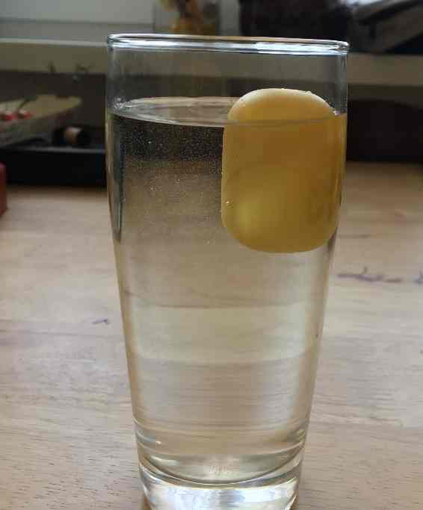
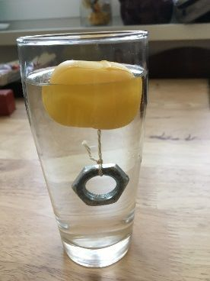

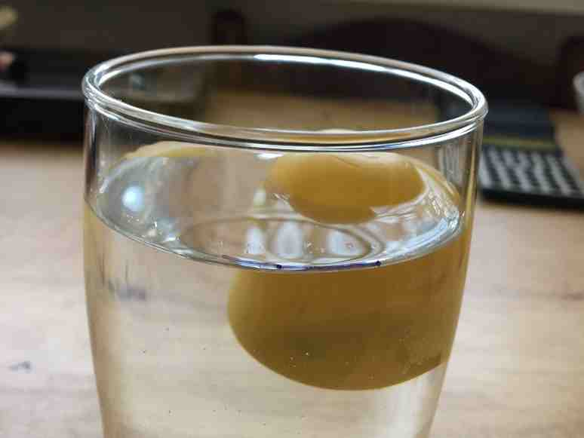
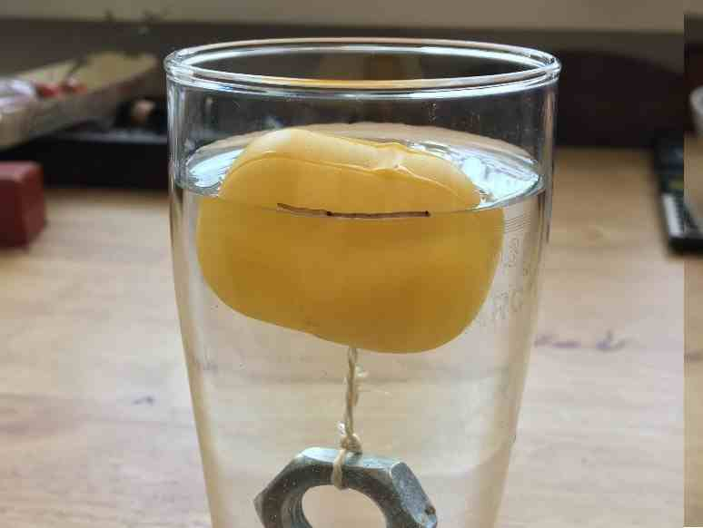

Jak si nejlépe zapamatovat Archimédův zákon:
- Určovat tíhu kapaliny, která se vejde do díry po vloženém tělese.
(objem díry po tělese * hustota kapaliny * tíhové zrychlení)
Když se těleso ponoří celé a klesne na dno – tehdy se objem díry = objemu celého tělesa.
Jak je to s Archimédem a hustotou?
- Pokud má těleso menší hustotu než voda, tak plave. V tomto okamžiku nastává rovnováha jeho tíhové síly a vztlakové síly:
F_{g}= m.g = V . ϱ_{t}. g F_{vz}= V^{I}. ϱ_{k}. g kde V^{I}je objem ponořené části tělesa.
V . ϱ_{t}. g = V^{I}. ϱ_{k}. g z čeho po vydělení g a úpravou dostaneme:
V^{I} : V = ϱ_{t} : ϱ_{k}
→ Těleso se ponoří takovou částí objemu, jaká je jeho hustota v porovnání s hustotou kapaliny. Pokud má těleso poloviční hustotu než voda, bude ponořeno půlkou svého objemu.
Náměty na žákovské pokusy:
- Určení vztlakové síly experimentálně (u tělesa, které plave i u tělesa, které neplave),
- Měření vztlakové síly na vahách – ponořování tělesa do kelímku s vodou a přidávání tělesa (tady je nutné předem si rozmyslet – rozsah vah nemusí stačit)
Námět na laboratorní práci: určení průměrné hustoty tužky pomocí odměrného válce, vody a pravítka. (Využijeme poměr mezi délkou ponořené části a celkovou délkou = poměru hustoty tužky a hustoty vody).

Karteziánek
Pomůcky: brčka, kancelářské sponky, láhev s víčkem, voda
Poznámka: Vše bude dobře a snadno fungovat, pokud zatížíte brčko tak, že mu bude trčet z vody jen velmi málo (1-2 mm). Jde toho docílit i tak, že brčko trošku stačíte a tím v něm zmenšíte objem vzduchu.
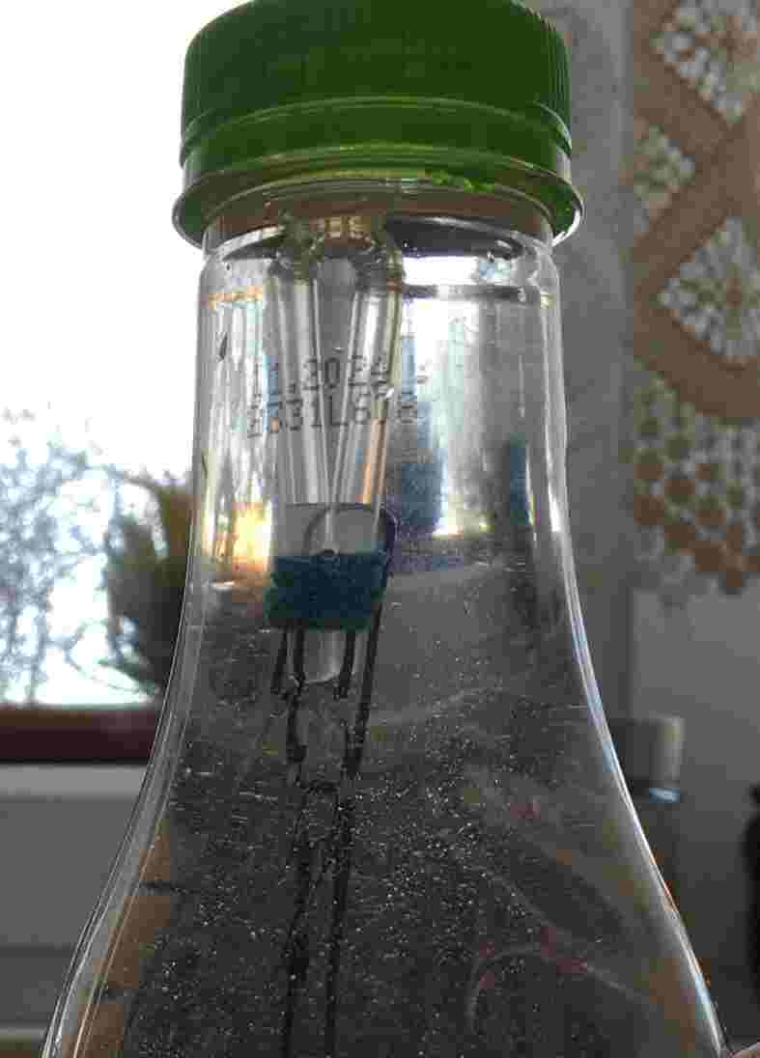
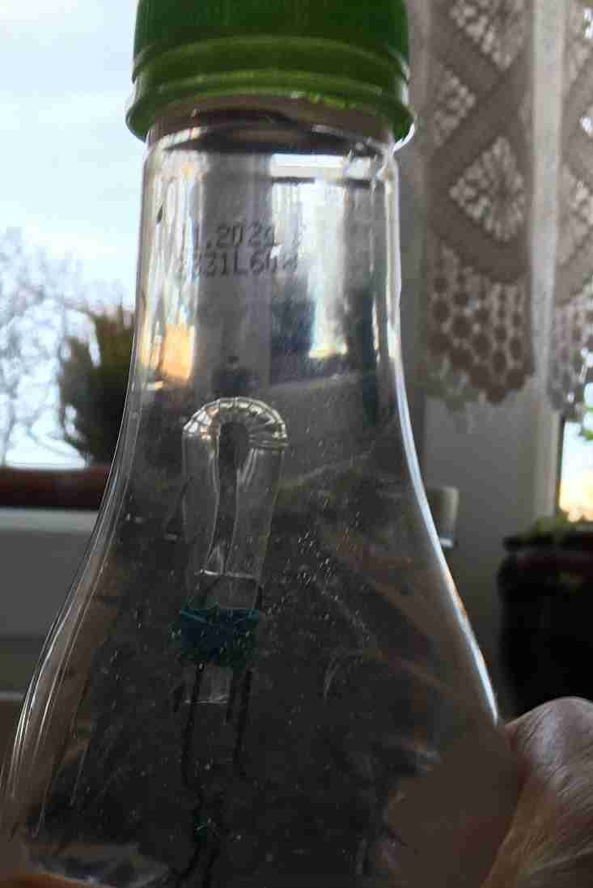

Čím se to liší?
První držíte volně, druhou stlačíte. V brčku je vidět zmenšení objemu vzduchu. Vzduch je stlačitelný, zmenší se tím objem tělesa a taky vztlaková síla, proto klesá ke dnu.

